

Madrid, 8 de julio de 2019

**audiencias DOMINGO 7 de JULIO**

**‘Supervivientes: Conexión Honduras’ crece y anota su segundo mejor *share* de la temporada**

Con un **24,1% de cuota de pantalla y 2.645.000 espectadores,** la edición dominical del *reality* de Telecinco sumó 1,6 puntos respecto a la semana pasada y se impuso en casi 17 puntos a su principal competidor (7,3% y 797.000).

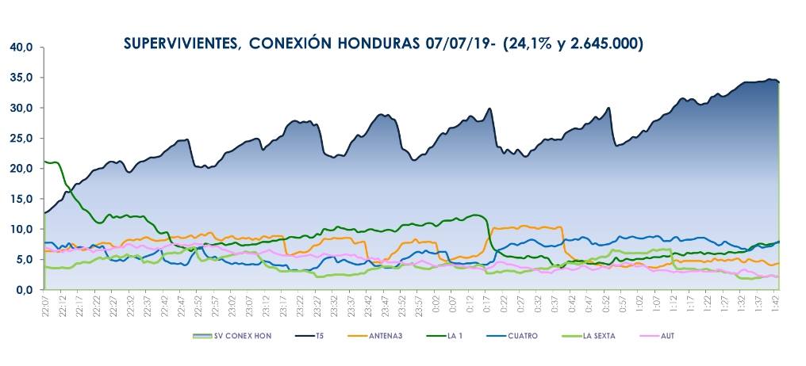

**Franja ‘Supervivientes’**

**(22:59-01:49 h)**



**‘Supervivientes: Conexión Honduras’, espacio más visto del día,** lideró en todos los grupos sociodemográficos y en todos los mercados geográficos, incrementando su media nacional en las comunidades autónomas de **Asturias (30,7%), Canarias (30%), Madrid (27,6%), Murcia (26,6%), Castilla y León (26,1%), Galicia (26%) y en el denominado ‘Resto’ (25,9%).**

Emitió el **minuto de oro** de la jornada, a las 23:20 h, con **3.905.000 espectadores** y un 27,8% de *share*, y el ***spot* más visto del domingo** (Movistar), a las 23:10 h, con un 8,5% de *rating* publicitario.

Tras la gala, **‘Supervivientes: diario’** (18,5% y 538.000) dominó su banda horaria cuadruplicando a su rival (4,7% y 137.000), y previamente, **Informativos Telecinco 21:00 h** (13,5% y 1.596.000) fue la oferta informativa líder del domingo.

En *daytime*, **‘Socialité by Cazamariposas’** (13,9% y 1.094.000) lideró su franja de emisión con 6 puntos de ventaja sobre la oferta de Antena 3 (7,9%).

**Telecinco**, líder del domingo (14,5%), dominó las franjas de sobremesa (11,6%), la tarde (12%), el *day time* (12,9%), el *prime time* (18,3%), el *late night* (26%) y el *target* comercial (13%).

**Cuatro (5,5%)** se impuso ayer a La Sexta (4,9%) impulsado por la nueva temporada de **‘Viajeros Cuatro’ (6% y 845.000)**, con un incremento al 7,1% en *target* comercial y **‘Cuatro al día: fin de semana’ (8,2% y 653.000)** con su tercera mejor marca histórica.

**Energy (3,1**%) fue por su parte elcanal temático líder del domingo, igualando su mejor marca del año.